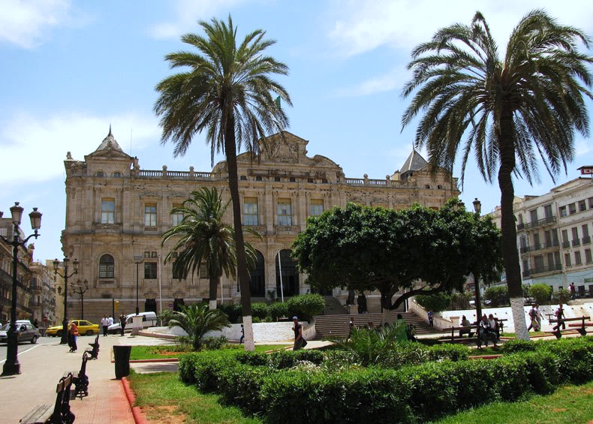

ANRO 496, rue Paradis 13008 Marseille
Votre AGENDA
JANV.FEV.MARS 2015
SAMEDI 13 DECEMBRE 2014 à 14H30
THE DANSANT POUR FETER NOEL
Maison du Trioulet

DIMANCHE 11 JANVIER 2015
VŒUX DE L’ANRO et GATEAU DES ROIS
Salle Bonnefon- Bonneveine MARSEILLE 8em

JEUDI 15 JANVIER 2015 18h30
VŒUX DE L’ANRO A SAUSSET LES PINS
Salle des commissions

SAMEDI 21 FEVRIER 2015
REPAS DANSANT
Au salon du Maeva Gémenos

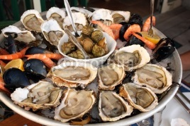
VENDREDI 6 MARS 2015 Départ en Autocar
Journée coquillages
Repas +visites à MARSEILLAN(34)
VOYAGES:EN AVION
Du 16 au 26 MARS2015 L’OUEST AMERICAIN COMPLET
Du 29 MAI au 9 JUIN 2015 L’ANDALOUSIE

L.
LE MOT DU PRESIDENT
NOEL DE PAIX ET D’ESPOIR
Le dernier trimestre 2014 sera bientôt terminé et nous ne serons plus qu’à quelques jours des sacro-saintes fêtes de fin d’année
Cette période est pour nous, particulièrement propice à l'évocation des souvenirs que nous partageons et que souvent l'éloignement de nos familles dispersées rend encore plus précieux.
Je suis persuadé que lorsque vous recevrez cet ANRO- INFOS -, vous aurez déjà les mains dans la farine, prêtes à confectionner, montécaos, rollicos, croquets et autres gâteaux traditionnels de chez nous.
Nous voulons espérer que Noël symbolisera toujours; la paix et l’espoir, car en ces temps troublés, nous sommes hélas loin de trouver une issue aux multiples problèmes de notre société.
Quand je constate que cette année encore dans certaines villes de France, les Algériens immigrés, ont glorifié le soixantième anniversaire du 1er Novembre 1954 date anniversaire de la rébellion, J’en conclue: qu’une fois de plus Le F.L.N. et ses partisans ont de nouveau fêté la Toussaint rouge, sur notre sol… et leurs alliés politiques français, glorifient sa victoire par le 19 Mars. C'est-à-dire une fois de plus l’abandon de l’Algérie.
Cela m’inspire notamment une crainte pour l’avenir et je m’interroge, entre autres, sur la façon dont nous devons mener notre engagement pour la reconnaissance du massacre du 5 Juillet. C’est pour cela que nous continuerons avec l’aide du CLAN.R de relancer les « politiques » et leur faire savoir que la communauté des rapatriés et ses amis, peuvent encore peser lors des prochaines consultations électorales. Restons optimiste et courageux, l’horizon peut s’éclaircir.
Chaque jour est unique, chaque année est une promesse de joies et de découvertes. Que 2015 soit pour vous une année spéciale, que des milliers de petites joies viennent embellir votre vie, et que ces douze mois à venir soit pour vous des mois de toutes les réussites.
BON NOEL A VOUS TOUS !
Le Président Roland SOLER
.
FESTIVITES

SAMEDI 13 DECEMBRE A Partir de 14H30
Maison du Trioulet 36 Av Aviateur LEBRIX 13009 MARSEILLE

ANIME PAR PATRICE LOPEZ
PATISSERIES ET FRIANDISES ORANAISES
MONTECAOS, ROLLICOS, OREILLETTES ETC….
SUIVI D’UN SUPER APERITIF KEMIAS
P.A.F. ADHERENTS 15€ NON ADHERENTS 19 €
Les places sont limitées
.
DIMANCHE 11 JANVIER A PARTIR DE 14H30
Salle Bonnefon BONEVEINE Marseille 13008

SUIVI D’UN APERITIF-KEMIAS DE L’AN NOUVEAU
TIRAGE DE LA REINE ET DU ROI DE L’ANRO 2015
P.A.F. 15 €Adhérents 19 € Non Adhérents
Les places étant limitées Veuillez-vous inscrire rapidement avant LE 29 Décembre

JEUDI 15 JANVIER 2015
A SAUSSET LES PINS 18h 30
En présence de Monsieur Le Maire ERIC DIARD
Et son conseil municipal Salle des Commissions

SUIVI D’UN APERITIF-KEMIAS
Inscriptions auprès de MME POLICHETTI 06.20.98.35.46. Ou 04.42.45.26.23.

